Nội dung học tập trực tuyến
MÔN VẬT LÝ LỚP 7
Chủ đề 19: SƠ ĐỒ MẠCH ĐIỆN - CHIỀU DÒNG ĐIỆN
I/ Sơ đồ mạch điện
1. Kí hiệu sơ đồ mạch điện
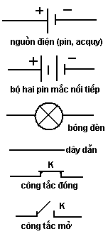
2. Sơ đồ mạch điện.
Sơ đồ mạch điện là hình vẽ mạch điện trong đó các bộ phận của mạch điện được thể hiện bằng các kí hiệu.
II/ Chiều dòng điện:
Chiều dòng điện là chiều từ cực dương qua dây dẫn và các thiết bị điện tới cực âm của nguồn điện.
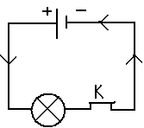
III. Vận dụng
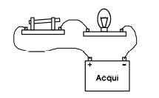
Hãy biểu diễn lại mạch điện sau dưới dạng sơ đồ mạch điện và biểu diễn chiều dòng điện trong mạch điện đó.

Các em học sinh có thể tìm hiểu thêm nội dung của bài học tại https://www.youtube.com/watch?v=yxT9GurqrWg&t=84s từ thời gian 8:20

